读卡器读写ETC卡基本信息和扣费使用说明
版本 <1.0>

修订历史记录
日期 | 版本 | 说明 | 作者
2016-10-12 | 1.1 | 文件建立 | Maxwell

目 录
 读ETC卡片信息基本信息操作 3
一、 第一步(先卡片复位) 3
二、 第三步:读取卡号和车牌信息 4
三、 第四步:读取余额 5

读ETC卡片信息基本信息操作

第一步(先卡片复位)
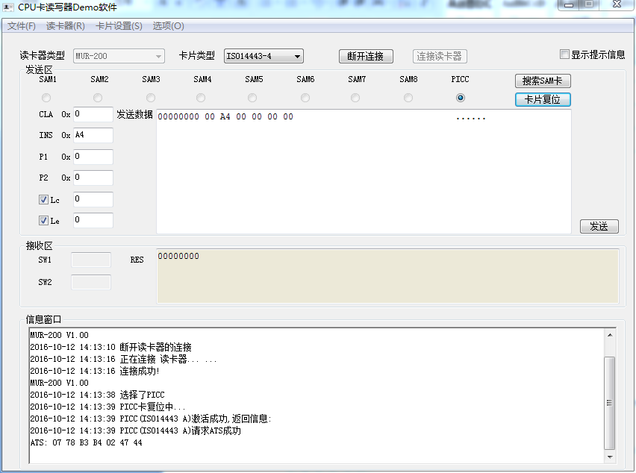

第二步:打开ADF应用目录
读卡器发送命令0x00,0xa4,0x00,0x00,0x02,0x10,0x01打开应用目录
如果返回0x9000则是成功
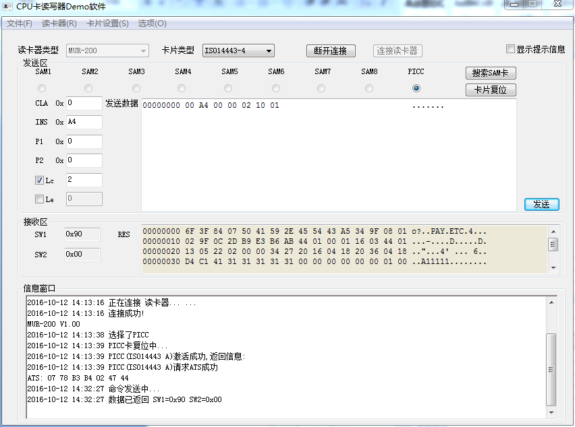

第三步:读取卡号和车牌信息
读卡器发送命令0x00,0xb0,0x95,0x00,0x2B。
返回数据为
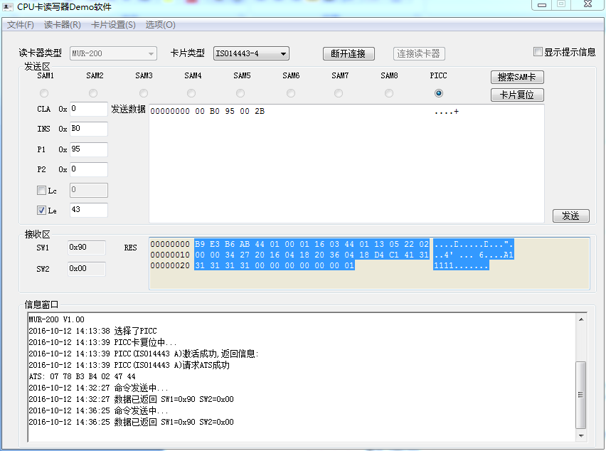
从第11个字节开始到第21个字节（共10个字节为卡号）44 01 12 05 22 02 00 00 34 27
车牌号码为第29—40个字节，D4 C1 41 31 31 31 31 31 00 00 00 00

第四步:读取余额
读卡器发送命令0x80,0x5c,0x00,0x02,0x04。
返回数据为

00 2D AD FF为余额数。

消费交易处理流程
- 桌面读卡器选择PSAM卡文件；
向PSAM卡发送命令
使用select命令，命令包为：{0x00 ,0xA4,0x00 ,0x00 ,0x02,0xDF,0x01};
响应：FCI 0x90 0x00
- PSAM卡返回终端机编号；
- 向PSAM卡发送命令，读取终端信息文件
使用Read Binary命令，命令包为：{0x00, 0xb0, 0x96, 0x00, 0x06};
响应为：{0x01, 0x02, 0x03, 0x04, 0x05, 0x06, 0x90, 0x00}
- 桌面读卡器选择用户卡文件；
- 向IC卡发送选择命令，
命令包为：{0x00,0xa4,0x00,0x00,0x02,0x10,0x01};
响应为：FCI 90 00
- 读取IC卡15号文件内容，向IC卡发送读取二进制文件命令
命令包为：{0x00,0xb0,0x95,0x00,00};
- 用户卡返回发卡方标识，应用序列号等信息；
- 上一条命令的返回：DATA(二进制数据) 90 00
- 桌面读卡器进行消费初始化；
- 向IC卡发送命令，消费初始化，命令包为：{0x80, 0x50, 0x03, 0x02, 0x0B};
例如：80 50 03 02 0B 01 00 00 00 00 13 10 00 00 00 01
- 向IC卡发送命令，更新IC卡数据缓存，命令包为：
例如：80 DC AA C8 2B AA 29 00 01 02 03 04 05 06 07 08 09 0A 0B 0C 0D 0E 0F 10 11 12 13 14 15 16 17 18 19 1A 1B 1C 1D 1E 1F 20 79 22 23 24 B9 62 32 00

- 用户卡返回随机数，用户卡交易序号，消费密钥版本号，消费密钥算法标识；
- 消费初始化命令返回：00 CC B5 C0 B4 9F 00 00 00 01 00 74 82 86 8B 90 00
- 更新数据缓存命令返回：90 00

- 桌面读卡器利用PSAM卡计算MAC1;
- 向PSAM卡发送命令，计算MAC1，命令包为：{0x80, 0x70, 0x00, 0x00, 0x24,**,**,**,**,**,**,**,**,**,**,**,**,**,**,**,**,**,**,**,**,**,**,**,**,**,**,**,**,**,**,**,**,**,**,**,**};

CB C4 B4 A8 00 00 00 01 17 01 01 23 11 22 33 44 55 66 77 88 20 01 01 01 20 01 12 31 00 00 00 00 00 00 00 00 00 00 00 00
- PSAM卡返回MAC1，终端脱机交易序列号；
- **,**,**,**,**,**,**,**,90,00
- 桌面读卡器对用户卡发消费命令；
- 向IC卡发送命令，消费，命令包为：{0x80, 0x54, 0x01, 0x00, 0x0F};例如：80 54 01 00 0F 00 05 4F F5 20 11 12 28 15 18 51 26 73 91 65

- 用户卡返回MAC2和TAC2;
- 返回：04 11 EE C3 A0 63 B6 6F 90 00
- 桌面读卡器利用PSAM卡校验MAC2;
- 向PSAM卡发送命令，校验MAC2命令{0x80,0x72,0x00,0x00,0x04，**,**,**,**};
- PSAM卡返回校验结果。
- 命令返回响应0x90,0x00;

使用get balance命令读电子钱包余额，命令包为：{0x80,0x5c,0x00,0x02,0x04};
响应：余额90 00
使用ReadRecord（读记录）命令，命令包为：{0x00,0xb2,0xaa,0xC8,00};
返回：记录数据 90 00
过站信息写在19号文件中，有43个字节；
IC卡应用信息写在15号文件中，有49个字节；

